
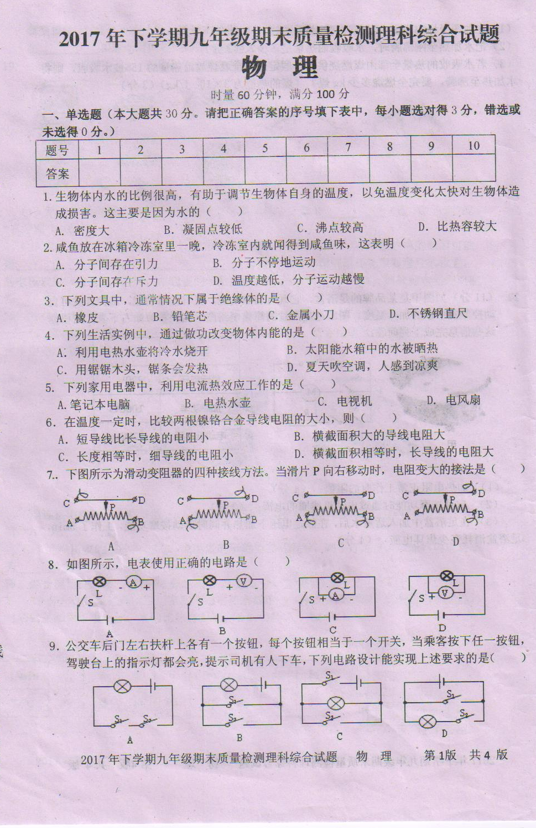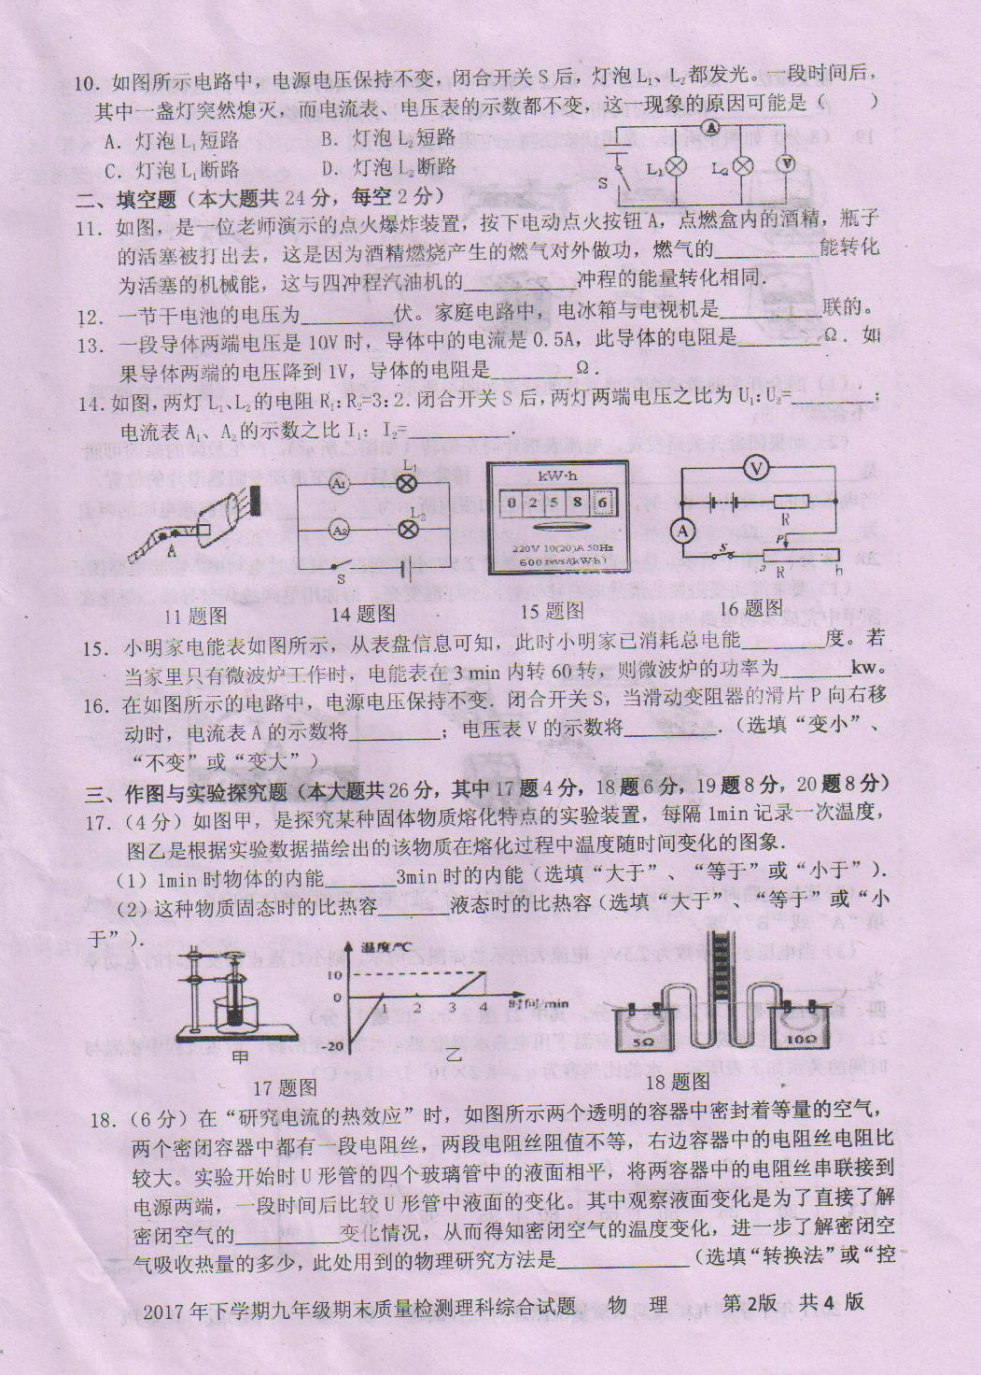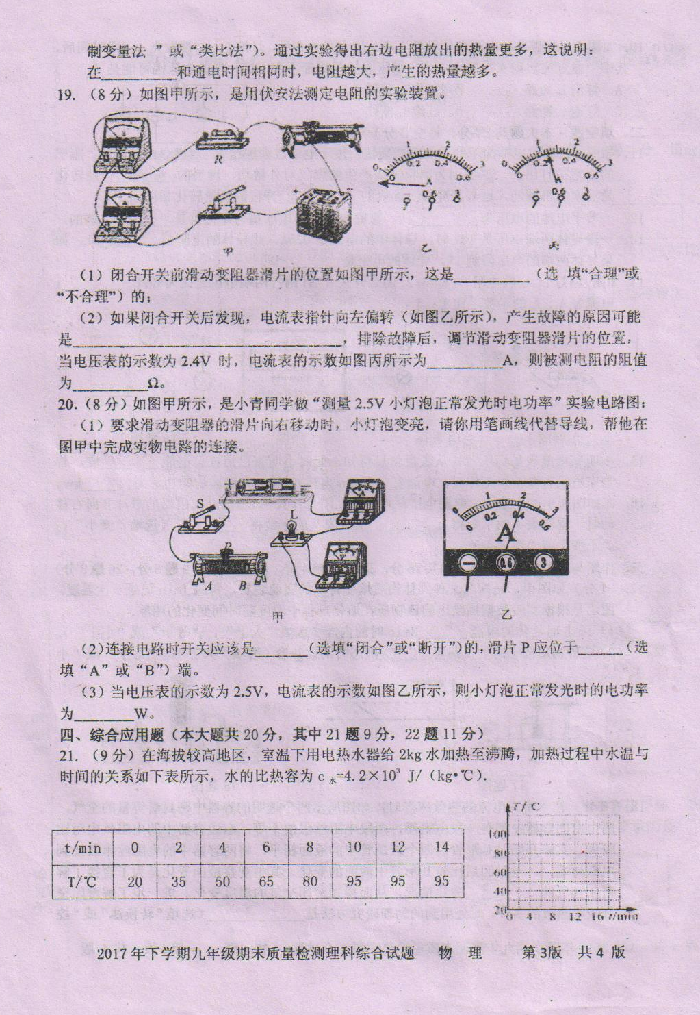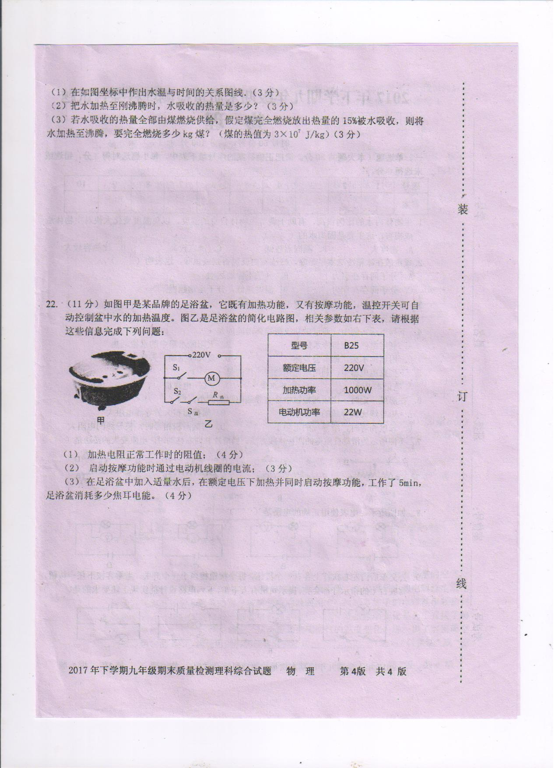
2017年下学期九年级期末质量检测
物理参考答案
时量60分钟，满分100分
一、单选题（本大题共30分。请把正确答案的序号填下表中，每小题选对得3分，错选或未选得0分。）
题号 | 1 | 2[来源:学科网][来源:Z&xx&k.Com] | 3 | 4 | 5 | 6[来源:Z&xx&k.Com] | 7 | 8 | 9 | 10
答案 | D | B | A | C | B[来源:学|科|网] | D | B | D | B | C
二、填空题（本大题共24分，每空2分）
11．内 做功 12．1.5 并 13．20 20
14．1：1 2：3 15．258.6 2 16．变小 变大
三、作图与实验探究题（本大题共26分，其中17题4分，18题6分，19题8分，20题8分）
17．小于 小于
18．体积（或压强） 转换法 电流
19. 不合理 电流表正负接线柱接反了 0.24 10
20．（1）略 （2）断开 A （3）1
四、综合应用题（本大题共20分，其中21题9分，22题11分）[来源:学#科#网]
21.（1）略 （3分）
（2）6.3×10⁵J （3分）
（3）0.14kg （3分）
22. （1） 48.4Ω （4分）
（2） 0.1A （3分）
（3）3.066×10⁵J （4分）

